CONSELHO ESTADUAL DE EDUCAÇÃO
PROCESSO CEE Nº 1600/86 e OUTROS - Ap. Proc. SE nº 3240/86
REAUTUADOS EM 01/09/88
INTERESSADAS: SECRETARIA DA EDUCAÇÃO E PREFEITURA MUNICIPAL DE SANTA LUCIA E OUTRAS
ASSUNTO : Convênio objetivando a implantação e o desenvolvimento do Programa de Formação Integral da Criança - Termo de Aditamento e Reti-Ratificação.
RELATOR : Conselheiro Francisco Aparecido Cordão
PARECER CEE Nº 876/88 APROVADO EM 28/09/88
Conselho Pleno
1. HISTÓRICO
O Senhor Secretário de Estado da Educação encaminha a este Colegiado Termos de Aditamento e Reti-Ratificação a Convênios firmados entre o Estado de São Paulo, através de sua Secretaria da Educação e 03 (três) Prefeituras Municipais, objetivando a implantação e o desenvolvimento do Programa, de Formação Integral da Criança - PROFIC.
Depois de informados pelos órgãos competentes vêm os autos a este Conselho para sua apreciação.
2. APEECIAÇÃO
Trata-se de Termos de Aditamento a Convênios aprovados por este Conselho e assinados pelas partes, em fins de 1986 e inicio de 1987, com 02 (dois) anos de vidência a partir da data da sua assinatura, nos termos do Decreto Estadual nº 25.469, de 07/07/86.
O Convênio inicial, em sua cláusula quinta prevê que o mesmo "poderá ser reformulado e ou aditado mediante Termos Aditivos, com prévia autorização do Governador, tendo em vista a conveniência e o interesse dos partícipes”.
Considerando o plano de trabalho apresentado pelas Prefeituras Municipais e a disponibilidade financeira da Pasta, foram propostos os termos de "aditamento e reti-ratificação" visando garantir a continuidade do programa implantado, respeitada a vigência dos Convênios. Assim, para previsão das despesas, foi considerado o período de 1º/01/88 até o final da vigência de cada Convênio, especificando-se os montantes, por exercício, nos casos que abrangem parte de 1989.
A seguir, estão relacionadas as 03 (três) Prefeituras, cujos Convênios estão sendo aditados, com as respectivas especificações:

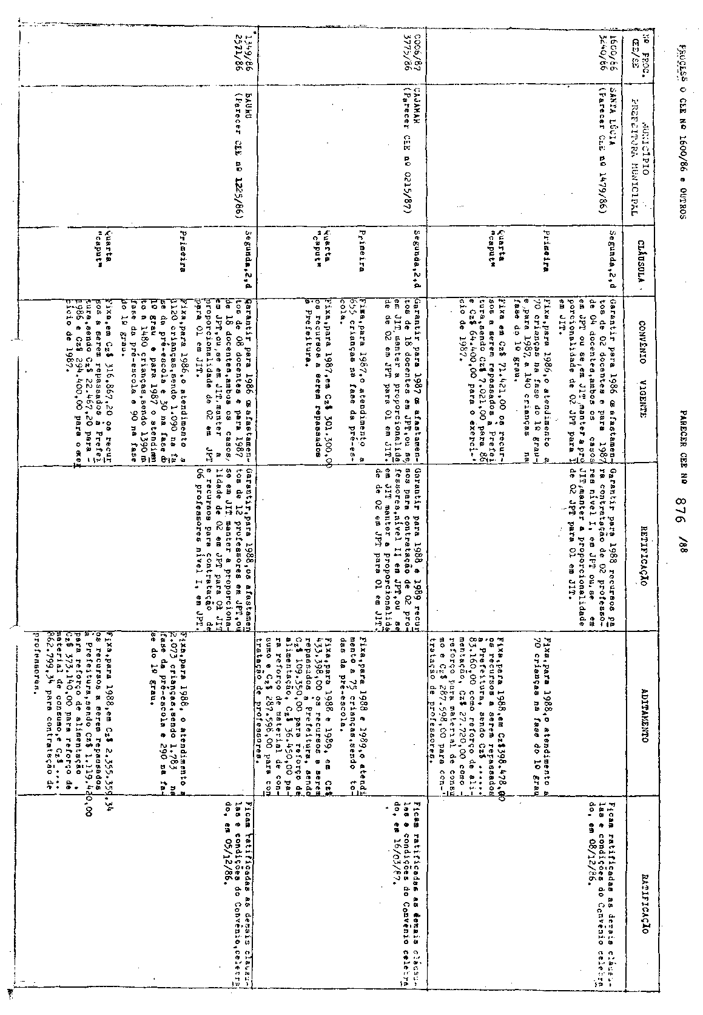
PROCESSO CEE Nº 1600/86 e OUTROS PARECER CEE Nº 876/88

Os dados contidos nessa, relação foram, extraídos das minutas constantes dos autos, nos Termos de Aditamento e Reti-Ratificação, como segue:
a) alterando o número de docentes a serem afastados, em 1988 e para 1988 e 1989, e/ou transformando afastamentos em contratações;
"b) fixando o número de crianças a serem atendidas e o valor dos recursos a serem repassados a Prefeitura, em 1988 e 1988 e 1989, para execução do Convênio;
c) ratificando as demais cláusulas e condições do Convênio vigente.
Constam dos processos:
1. ofício e quadros demonstrativos das Prefeituras Municipais;
2. informações, pareceres e despachos das autoridades competentes nas DE, DRE e Coorderadoria de Ensino;
- parecer favorável da Coordenação Central do PROFIC com
definição do montante a ser repassado, pela SE à Prefeitura, tendo em vista a vigência do Convênio e as obrigações da SE nela contidas;
- informação do Grupo de Planejamento Setorial, dizendo da
disponibilidade de recursos e das classificações econômicas e funcionais- programáticas que serão oneradas, que são as mesmas especificadas no Convênio inicial;
- informação da Equipe Técnica de Acompanhamento e Controle de Convênios e Projetos, juntando a minuta dos termos de aditamento e
6. parecer favorável da Douta Consultoria Jurídica da Secretaria.
À vista do exposto, julgamos que os termos de aditamento propostos estão em condições de serem aprovados. Considerando-se, porém, que os Convênios assinados, em 1986, têm seu prazo de vigência expirado em meados de dezembro de 1988, alertamos para a possibilidade, nos presentes termos, de se proceder à adequação da cláusula da vigência, prorrogando-a até 31/12/88, para que não se interrompa um processo à poucos dias do final do ano letivo e civil, ficando, a Secretaria da Educação autorizada a proceder à adequação do valor dos recursos financeiros previstos.
3. CONCLUSÃO
Aprovam-se, nos termos deste Parecer, os Termos de Aditamento a Convênios firmados entre o Estado de São Paulo, através da Secretaria da Educação e 03 (três) Prefeituras Municipais relacionadas na Apreciação, objetivando a implantação e o desenvolvimento do Programa de Formação Integral da Criança - PROFIC.
São Paulo, 13 de setembro de 1988.

a) Consº Francisco Aparecido Cordão Relator

PROCESSO CEE Nº 1600/86 e OUTROS PARECER CEE Nº 876/88

DELIBERAÇÃO DO PLENÁRIO
O CONSELHO ESTADUAL DE EDUCAÇÃO aprova, por unanimidade, a decisão da Comissão de Planejamento, nos termos do Voto do Relator.
Sala “Carlos Pasquale", em 28 de setembro de 1988.

a) Consº Jorge Nagle Presidente

